使用RefWorks轉出Books in Print with Book Reviews

- 至圖書館首頁/電子資料庫/進入系統/選擇「RefWorks書目管理軟體」進入說明網頁，
此網頁可看到詳細使用說明，請依說明申請一組個人帳密方可使用RefWorks。
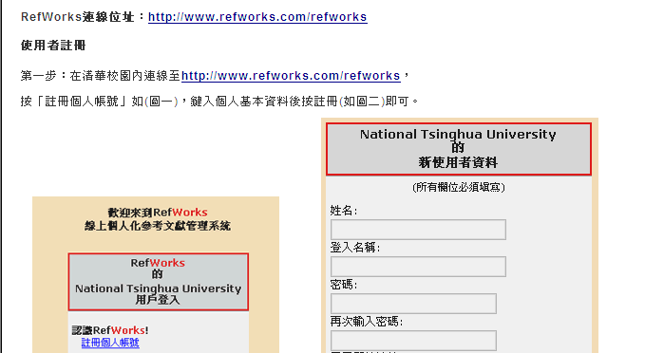

- 進入Books in Print with Book Reviews查詢

- 輸入查詢條件
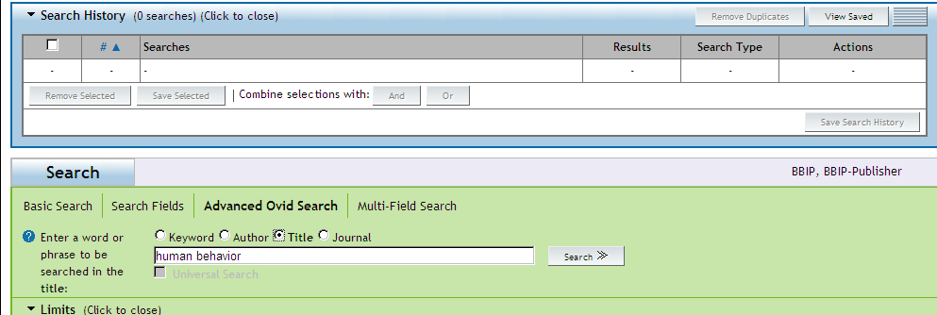

- 點選Display看查詢結果
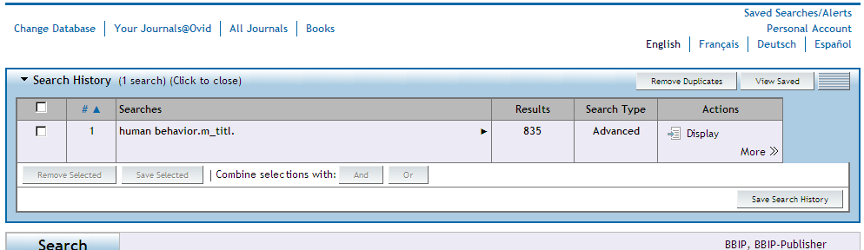
- 查詢結果如下圖，點選『Complete Reference』可看詳細內容
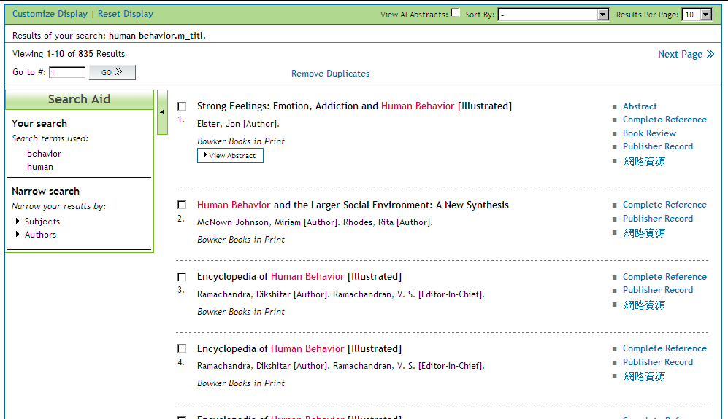

- 畫面上下方都有如下圖的『Results Manager』功能可轉出書目
- Results：提供三個轉出範圍選項，可依需求自行選擇
- Selected Results：轉出已勾選的書目
- All on this page：轉出此頁面顯示的所有書目
- All in this set：轉出這次所有查詢結果的書目
- Fields：選擇要轉出哪些欄位，此處請選 『Complete Reference』
- Result Format：選擇轉出格式，此處請選『Ovid』
- Actions：此處選擇『Save』
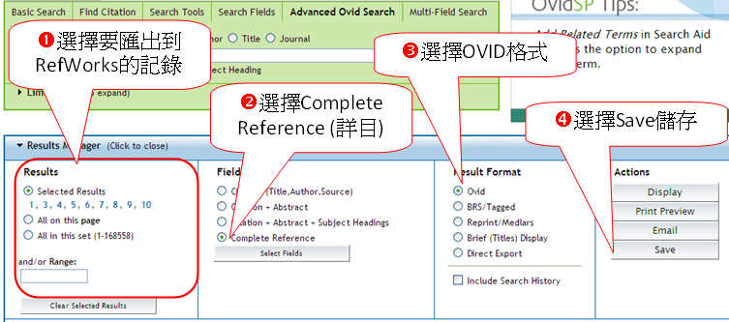

- 進入下一畫面後，選擇『Windows Style Linefeed』後點Contunue。
接著選擇存檔。
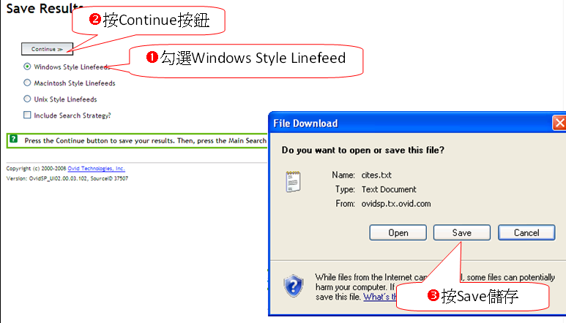

- 登入RefWorks
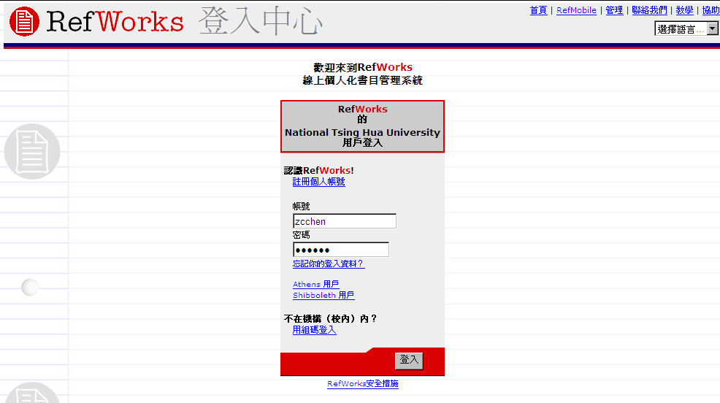

- 點選『文件夾』→『建立新文件夾』
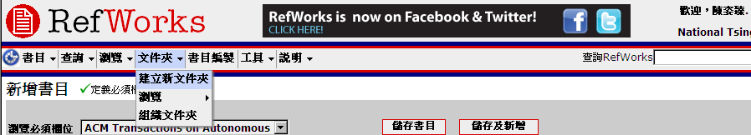

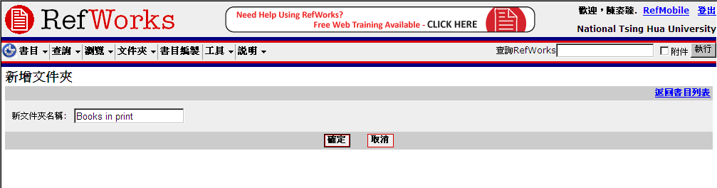

- 選擇『書目』→『匯入』可看到下圖畫面
- 匯入轉換器/資料來源：此處選擇『OVID』
- 資料庫：此處選擇『Bowker Books in Print』
- 匯入書目至：選擇先前開啟的新文件夾 『Books in print』
- 由以下檔文字檔匯入資料：開啟步驟六時轉出存檔的書目檔案
- 編碼方式用預設值，不更動
- 點選『匯入』
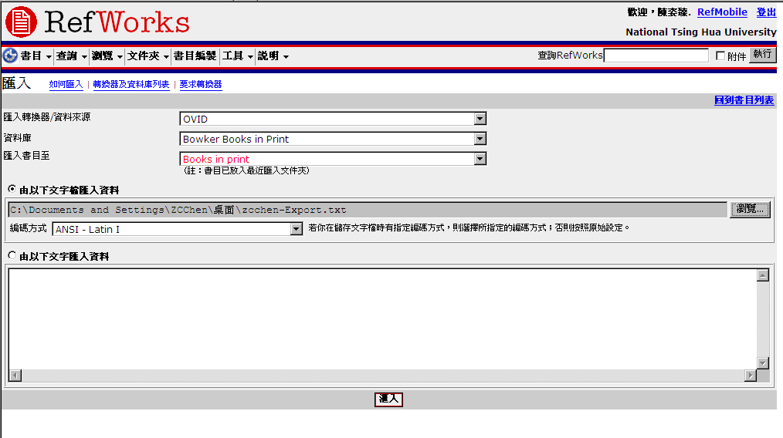

- 匯入完成畫面如下圖，點選『顯示最近匯入文件夾』可到到匯入書目
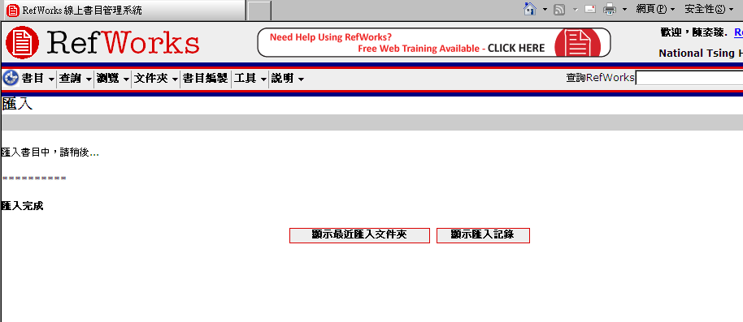

- 下圖為Books in print文件夾
- 選擇要轉出『選取（勾選的書目）』、『本頁』或『全部』書目
- 點選『新增到我的清單』
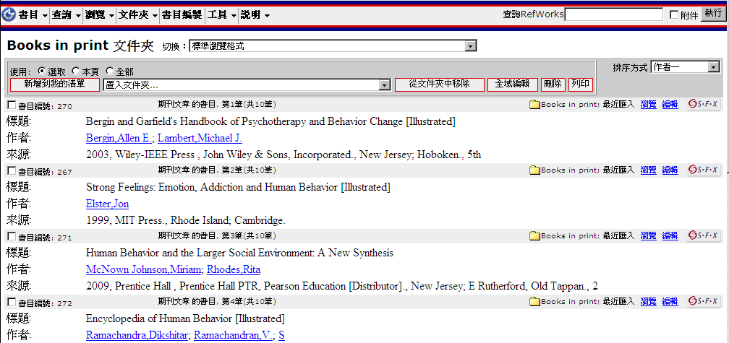

- 下圖顯示成功新增到我的清單
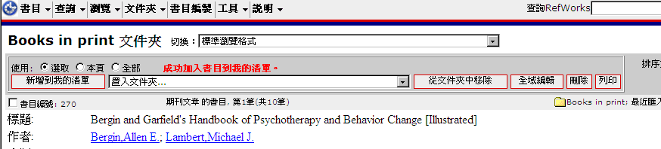
- 自Refworks轉出書目為Excel檔案

- 選擇『書目』→『匯出』
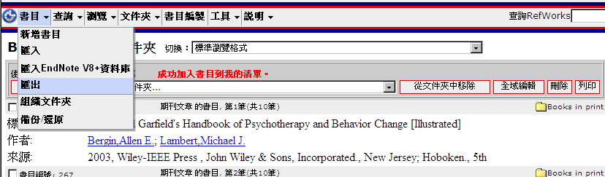

- 包含處選擇『我的清單』。(也可選擇『書目來自』下拉選擇要匯出的文件夾)
- 匯出格式選擇『Tab Delimited』
- 點選『匯出為純文字檔案』
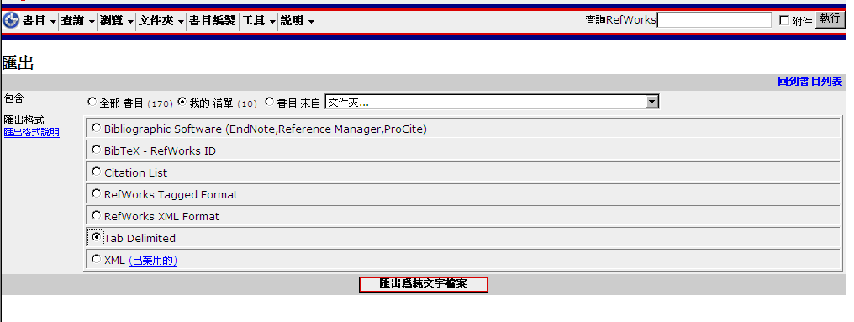

- 匯出成功後會開啟一新視窗如下圖紅框處，接著點選該視窗的『檔案』另存新檔。
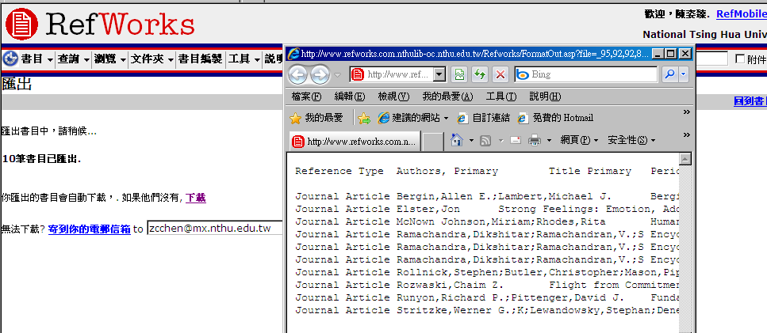
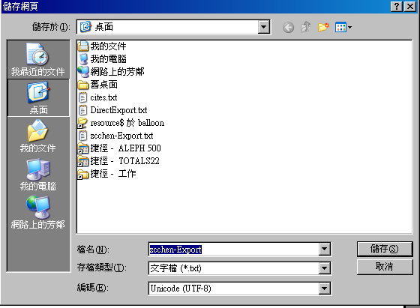

- 開啟Excel，開啟前一步驟另存之txt檔。
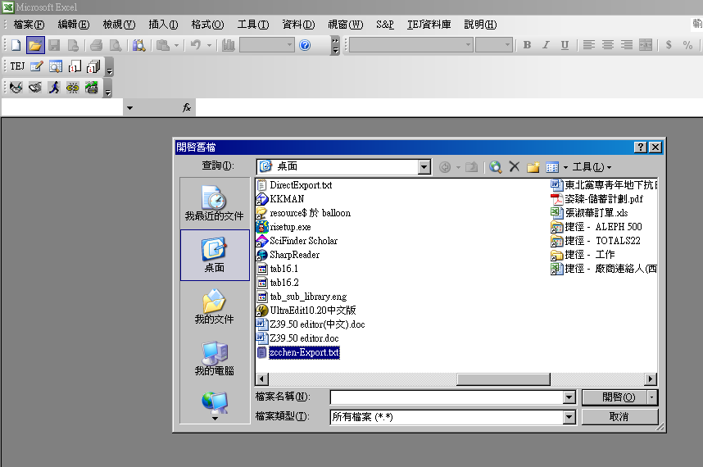

- 點選『分隔符號』→下一步
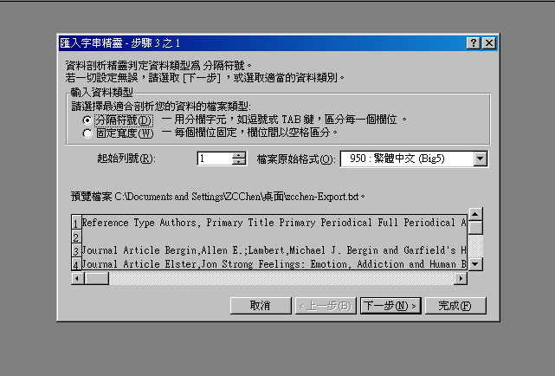

- 點選『Tab鍵』→下一步
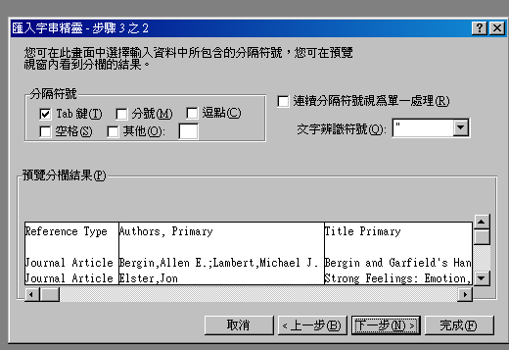

- ISSN∕ISBN欄位及Pub Year欄位請設為「文字」格式，以免轉出後資料錯誤
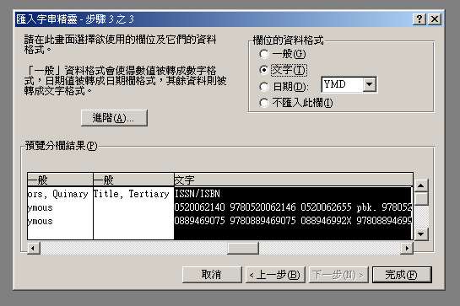

- 點選『完成』

- 轉為Excel檔案如下圖
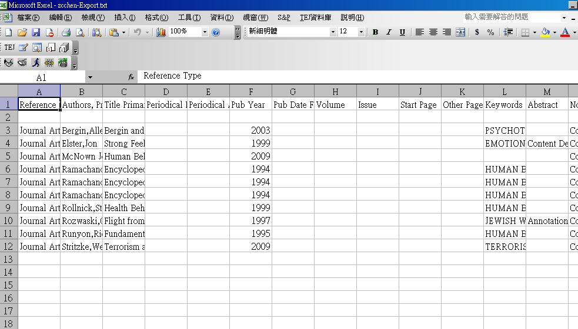

- 請記得一定要另存新檔為excel檔案格式，否則下次開啟又要再經過前面7-9的步驟！
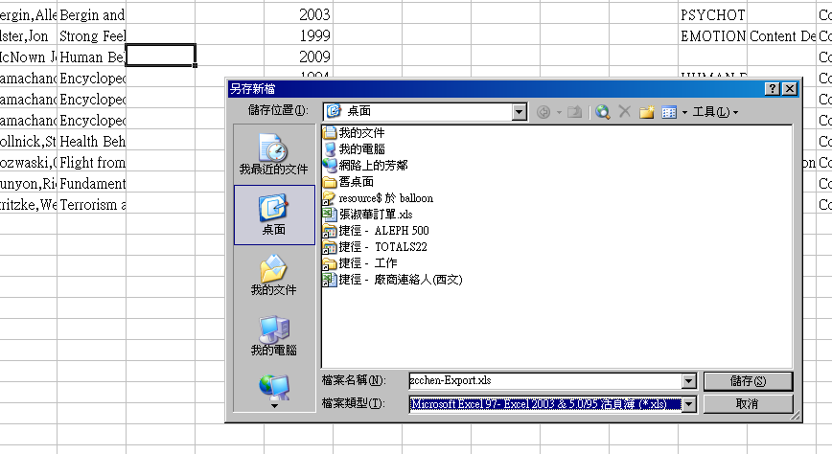

- 如果下次仍要先將書目加到『我的清單』後再匯出的話，每次匯出完成後，請先將我的清單中的資料刪除。方法：請至『瀏覽』→『我的清單』→點選『全部』→點『從我的清單中移除』
